В Нигерии христианские общины продолжают подвергаться жестоким нападениям мусульман фулани
13 октября пастухи фулани, мусульмане, напали на поселок Маи-Фарин-Мота в штате Плато, где проживают, в основном, христиане, и убили четырех человек.

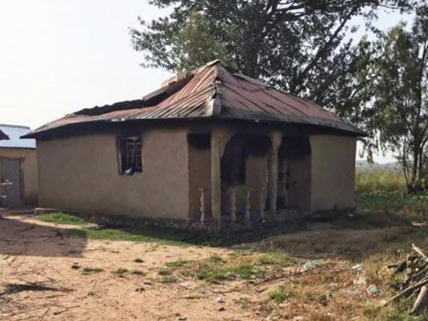
По словам очевидцев, нападение началось в 21:00. Несмотря на непрекращающиеся телефонные звонки о помощи, армия и полиция не отреагировали, хотя нападение продолжалось более шести часов.

Двумя днями ранее, 11 октября, похожее нападение произошло в деревне Джебу Мианго, в 10 км от Джоса. Там пастухи разрушили несколько домов и убили трех человек.

Один из пострадавших позже сообщил, что среди тех, кто участвовал в нападении были люди в военной форме. Тогда жители устроили акцию протеста у ближайшего военного поста.
Один из местных христиан также сообщил, что когда обратился к солдатам за помощью, над ним посмеялись, сказав: “Лучше проси своего Бога, чтобы Он тебя охранял!”.
В Нигерии наблюдается всплеск нападений мусульман фулани на христиан, местные источники сообщают, что только за прошлый месяц было убито около 30 человек. В последнем таком инциденте был убит человек, занимавший в прошлом высокую государственную должность, и это побудило национальный парламент призвать наконец к расследованию.

